盐城中学高一年级12月份阶段考试
地 理 试 题
友情提醒：请仔细校对答题卡上的准考证号，不要涂错。
一．单项选择题（每小题3分，共60分）
1．目前人类能观察到的最高级别的天体系统是：
A．银河系 B．地月系 C．宇宙 D．总星系
2．下列现象与太阳辐射无关的是：
A．地球表面的光能与热能 B．地球上生物的繁衍生长
C．地球上大气和水体的运动 D．地球上火山喷发
3．太阳活动对地球产生的影响有：
①干扰无线电短波通信 ②扰动地球磁场，产生“磁暴”现象
③形成五带 ④两极地区高空的一些极光
A．①②③④ B．①②④ C．②③④ D．①②③
4．一艘行驶于大洋的帆船,下列各处线速度最大是：
A．船最前端 B．船帆 C．船底 D．桅杆顶端
5．关于地球公转的相关叙述，正确的是：
A．地球自东向西绕太阳公转
B．一年中只有赤道上有两次阳光直射现象
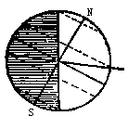
C．6月22日北回归线上各地昼夜长短相等
D．地球公转轨道面与地轴的交角为66°34′
6．读图判断，此时地球在公转轨道上的位置是：
A．近日点 B．向近日点靠近
C．向远日点靠近 D．远日点
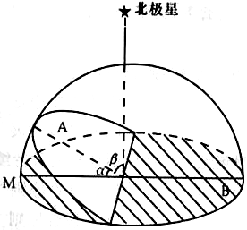
读图，回答7-8题：
7．以下判断正确的是：
A．A平面是地球赤道所在平面
B．B平面是地球公转轨道平面
C．β角的值为66°34′
D．北极星是距离地球最近的恒星
8．如果α角的数值变成20°，那么：
A．北回归线仍为23°26′ B．南极圈变成60°S
C．热带范围缩小 D．北温带范围大于南温带
9．某河流右岸侵蚀严重，且所在地区一年中有两次太阳直射现象，则该河流位于：
A．赤道 B．赤道与南回归线之间
C．北回归线 D．赤道与北回归线之间
10．关于地壳物质循环的叙述，错误的是：www.ks5u.com
A．各类岩石都能形成岩浆岩 B．各类岩石都能形成沉积岩
C．各类岩石都能形成变质岩 D．各类岩石都能形成新的岩浆
11．在野外考察时，下列判断正确的是
①地势高的山岭一定是背斜 ②从中部向两翼岩层越来越老的构造一定是向斜③背斜构造中总是蕴藏着丰富的石油和天然气资源 ④世界上的高大山脉大多是褶皱山
A．①② B．②③ C．③④ D．②④
12．关于地质构造的叙述，错误的是：
A．地质构造是地壳运动的产物
B．褶皱和断层是地质构造中最常见的两种基本构造类型
C．判断背．向斜的主要依据是地形形态上的差异
D．断层一侧上升的岩块，常成为块状山地或高地
13．我国的黄土高原黄土深厚，地表崎岖，是由于：
A．流水的搬运和侵蚀 B．风力的搬运和侵蚀
C．风力的沉积．流水的侵蚀和搬运 D．流水的搬运．风力的侵蚀
14．下列各图所示意的地质构造或地貌景观中，主要由于内力作用形成的是：
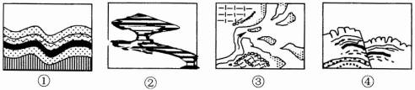
A．①④ B．②③ C．①③ D．②④

15．关于板块构造学说的叙述，正确的是：
A．全球岩石圈是整体一块
B．板块漂浮在地幔之上，处在不断的运动之中
C．板块交界，是地壳运动比较活跃的地带
D．在板块相撞挤压的地区，常形成裂谷或海洋
16．下列大气成分与其作用配对正确的是：
A．氧——组成生物体的基本成分 B．氮——维持生命活动必须的物质
C．二氧化碳——光合作用的原料 D．臭氧——对地面有保温作用
17．下列关于大气各层与人类关系的叙述，正确的是：
A．对流层大气对流运动显著，利于飞机飞行
B．对流层天气现象复杂多变，不利于人类生存
C．平流层大气中的臭氧吸收大量太阳紫外线，成为人类生存环境的天然屏障
D．高层大气水汽．杂质极少，利于高空飞行
18．在晚秋或寒冬，用人造烟幕来防御霜冻的原理是：
A．增强太阳短波辐射 B．增强大气逆辐射作用
C．增强大气对太阳辐射的散射作用 D．增强大气对太阳辐射的反射作用
19．大气对地面的保温作用是：
①大气中的氮，吸收地面长波辐射的能力很强
②大气中的二氧化碳和水汽吸收地面长波辐射，将大部分热量保存在大气中
③大气通过逆辐射，将大部分热量还给地面
④多云的夜晚要比晴朗的夜晚凉爽些
A．①② B．②③ C．①③ D．②④
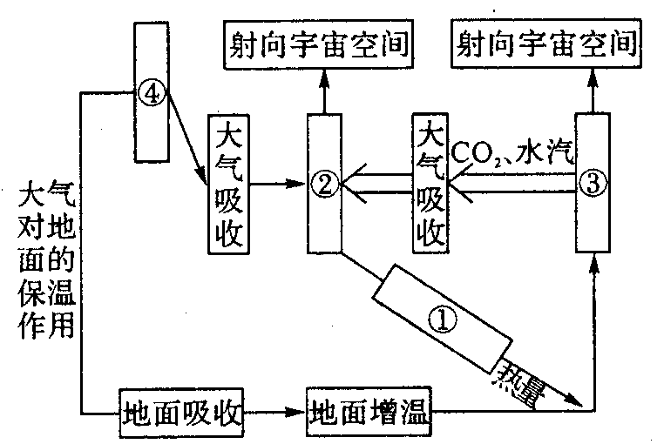
20．图中太阳辐射．地面辐射．大气辐射．大气逆辐射的数字代号按顺序依次是：
A．①②③④ B．③④②①
C．④③②① D．②③④①

二．判断题：判断下列各题的正确与错误，正确的选A，错误的选B。（每小题1分，共10分）
21．宇宙间最基本的天体是恒星和云。
22．内力作用的主要表现形式是地壳运动．岩浆活动．固结成岩等。
23．地质构造最常见的类型是断层和褶皱，其中断层的岩层是连续的，而褶皱处的岩层不连续。
24．晨昏线与极圈相切时，全球白昼达一年中最长。
25．长江三角洲和长江三峡形成的外力作用主要都是流水沉积作用。
26．外力作用为地表形态的形成提供了“粗毛坯”， 内力作用就像一位雕塑师，不断地对“粗毛坯”进行塑造。
27．地面辐射为长波辐射，其能量主要集中在红外波段。
28．近地面大气随着高度的增加温度降低，主要因为其直接热源是太阳辐射。
29．对流层有若干电离层，当太阳活动剧烈时，会引起电离层的扰动，影响无线电长波通信。
30．夏至日，北半球各纬度正午太阳高度和昼长同时达最大值。
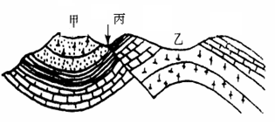
三．读图题：（共30分）
31．读地质构造图，回答下列问题：
（1）图中甲处地质构造名称是___________；
地貌名称是____________。
（2）乙地地质构造顶部岩层缺失的原因是______________________________。
（3）建设地下隧道应选址在甲．乙．丙处的______处为好，原因是________________________，__________________________；其中______处最不适合建大型工程。
32．分析“大气对地面的保温作用图”，回答下列问题：
（1）写出图中字母所表示的辐射名称
A B1 C 。
（2）图中A2仅占A的很少部分，是因为大气对A 的吸收具有 性。
（3）图中C1比A2大说明了 。
（4）起保温作用的主要是_________________和______________________(填字母)。
(5) 由于大气的热力作用，使地球上的气温日较差比月球________。

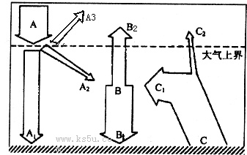

阶段性考试 地理试题答案

1-5 D D B D D 6-10 C C C D A
11-15 D C C A C 16-20 C C B B C
21-30 B B B B B B A B B B
三、读图题：（共30分）
31、（1） 向斜 ， 山岭 。
（2） 背斜顶部受到张力，裂隙发育，易遭侵蚀 。
（3）___乙___ ， 背斜岩层呈天然拱形，结构稳定 、 不易存储地下水 ；__丙____。

32、（1）A 太阳辐射 B1 大气逆辐射 C 地面辐射 。
（2） 选择 。
（3） 地面是大气的直接热源 。
（4）_______B1______和____C1_______(填字母)。
（5） 小 。

